经济与管理学院中外联合培养专业
2020招生简章

2020年招生计划

招生专业名称 | 招生科类 | 类别 | 2020年计划招生数
金融工程（中英联合培养） | 文科 | 非师范 | 30
金融工程（中英联合培养） | 理科 | 非师范 | 50
电子商务（中澳联合培养） | 文科 | 非师范 | 10
电子商务（中澳联合培养） | 理科 | 非师范 | 40
收费标准：24060元/生/学年（专业学费6060+专业培训费18000）

2019年录取情况

科类 | 文科 |  | 理科
专业名称 | 金融工程 | 电子商务 | 金融工程 | 电子商务
专业志愿录取最低分数  （最低分名次） | 588  （3917） | —— | 555  （26458） | 558  （24660）
最高分 | 588 | 575 | 569 | 562
最低分 | 575 | 574 | 555 | 558
平均分 | 581.5 | 574.5 | 560 | 560

注：以上是2019年统招录取情况，2020年以独立代码招生（招生代码为77574），单独划线，纳入广东省本科批次统招计划。可参考去年以独立代码招生金融学专业的录取情况报读以上专业，金融学（中外合作办学）2019年文科最低录取分数564（排位11081），理科最低录取分数541（排位35066）。

华南师范大学及南海校区介绍：
华南师范大学始建于1933年，1996年进入国家“211工程”重点建设大学行列，2015年成为广东省人民政府和教育部共建学校，同年进入广东省高水平大学整体建设高校行列。2017年学校进入国家“世界一流学科”建设行列。
学校现有广州石牌、广州大学城和佛山南海三个校区，有91个本科专业，51个硕士一级学位授权点（33个硕士一级学位授权点，18个硕士专业学位点），21个博士一级学位授权点（20个博士一级学位点、1个博士专业学位点），18个博士后流动站。涉及哲学、经济学、法学、教育学、文学、历史学、理学、工学、管理学、农学、医学、艺术学等 12个学科门类。现在校全日制本科生、硕士生、博士生共约36000人，有来自美国、英国、日本等多个国家和地区的留学生1000多人，形成了学士—硕士—博士—博士后完整的人才培养体系。
华南师范大学南海校区座落于美丽的佛山市南海区狮山镇狮山大学城内，毗邻南国桃园，环境舒适，鸟语花香，景明如茵。校内办公楼、教学楼、图书馆、师生公寓、食堂超市、体育馆一应俱全，各类设施齐备，教学资源丰富。
学生居住环境优雅，宿舍多为5人间，配备空调、热水器、书桌衣柜等。宿舍楼使用门禁，凭卡进出，安全保障。学校门口有公交站，出行便利。

学院概况：
华南师范大学经济学和管理学学科建设历史悠久，已形成完整的“学士-硕士-博士-博士后”人才培养体系，是华南地区经管专业人才培养和科学研究的重镇。拥有11个本科专业和1个全英专业，其中有国家特色专业、国家一流本科专业、广东省名牌专业及广东省优势重点学科；拥有省级虚拟仿真实验教学示范中心，经济学、管理学、创新创业省级实验教学示范中心，以及省级哲学社会科学重点实验室、省级决策咨询研究平台等科学研究平台；设有经济研究所和马克思主义经济学研究中心、经济行为科学重点实验室3个实体研究机构以及MBA教育中心。2019年获得BGA会员资格，与美国、英国、澳大利亚等10多所大学建立了友好合作关系，2019年被评为“国际暨港澳台交流工作先进集体”。
学院拥有理论经济、应用经济、工商管理和图书情报四个一级学科的学术硕士学位点，金融（MF）、会计(MPAcc)、国际商务(MIB)、工商管理（MBA）等专业硕士学位点，应用经济一级学科博士学位点，以及理论经济和应用经济两个博士后流动站。
经济学专业是国家级特色专业和广东省名牌专业，理论经济学一级学科为广东省优势重点建设学科，经济学科连续三期列入国家“211工程”重点建设学科，2015年进入广东省高水平大学重点建设学科群项目。
学院师资雄厚，现有专职教学科研人员134人，均毕业于国内重点大学或境外大学，90%教师具有博士学位，其中教授42名，副教授53名，不乏广东省教学名师、南粤优秀教师、“千百十工程”省级培养对象等高层次人才。学术成果显著，近五年获得国家省部级以上教学科研奖励十余项。
经济与管理学院中外联合培养全日制本科教育项目自2019年开始在南海校区招生，采用“延伸式”办学模式，学生学籍管理、教学、师资、学生活动和实验室（已在南海校区建成100座金融工程大数据分析实验室，正在筹划建设“产教融合、学科融合、教研融合和国际化”为一体的电字商务实验室）等均与经济与管理学院大学城同步，并针对中外联合培养特点专门招聘海外留学博士任教。目前学院在南海校区的招生专业有金融工程（中英联合培养）和电子商务（中澳联合培养）。

金融工程（中英联合培养）专业介绍

培养目标：
本专业旨在培养具有坚实理论基础与专业知识，具备较强实践和合作能力，能运用相关专业知识创造性地解决金融问题的国际化人才，能够满足金融机构、政府部门和企事业单位用人的一般要求。
通过本专业的学习，要求学生能够：
- 熟悉国家有关金融的方针、政策和法律法规, 了解国内外金融发展动态；
- 熟练运用现代信息管理技术进行金融数据处理、模型设计，能运用专业
数据库进行专业论文、研究报告的撰写；
3、牢固掌握本专业基础知识、基本理论与基本技能，熟悉金融活动的基本流程；
4、运用专业理论知识和现代经济学研究方法分析、解决实际问题, 具备一定的科学研究能力；
- 把握金融发展的趋势, 学以致用, 创造性地解决实际金融问题；
- 具备良好的职业操守和职业道德,树立诚信意识, 做到履约践诺, 知行
合一。

开设课程：
本专业开设的核心课程有：政治经济学、微观经济学、宏观经济学、计量经济学、统计学、财政学、管理学原理、高等数学、线性代数、概率论与数理统计、金融学、会计学原理、证券投资学、公司金融、金融风险管理、金融工程学、金融计量学等。

培养模式：
采取“2+2”培养模式，学生可选择四年均在华南师范大学学习，符合华师毕业及学位授予要求可获华师学士学位、本科毕业证书。学生也可选择前两年在华师学习，达到阿伯丁大学入学要求，申请在第三、四学年到阿伯丁大学学习，达到双方学校毕业要求，可获华师学士学位、本科毕业证书及阿伯丁大学学士学位证书。

合作院校：
阿伯丁大学（University of Aberdeen）
阿伯丁大学（University of Aberdeen）始建于1495年，座落于苏格兰北部阿伯丁市，是英国最古老的五所大学之一，建校历史仅次于牛津、剑桥及伦敦大学，被誉为英国最好的20所明星大学之一，全球前1%的顶尖精英学校。现有学生大约14500名，其中包括来自120多个国家和地区的5000名国际留学生，能够为学生带来真正的国际化留学体验。
阿伯丁大学设有12个学院、拥有近370个本科专业，以及180多个研究生专业，89%的专业在教学质量评估中被评为优秀或良好。经济、法律、商务、管理、计算机、工程、教育、医学、环境以及文学等学科在英国同类院校中名列前茅。其法学院是英国最好的法学院之一；医学院是英国第一所医学院；商学院拥有AACSB认证资格，在国际上享有很高的声誉；阿伯丁大学76%以上的研究被评为世界领先或杰出，其优秀的教学与研究成果在国际上极享盛誉。其中，阿伯丁大学是世界上第一台核磁共震成像扫描仪的诞生、发明地，还引领了胰岛素的合成、应用；曾培养了包括化学、物理学、医学及和平奖在内的五名诺贝尔奖得主。
2020年THE世界大学排名中，阿伯丁大学位列全球第168名，全英第25名。
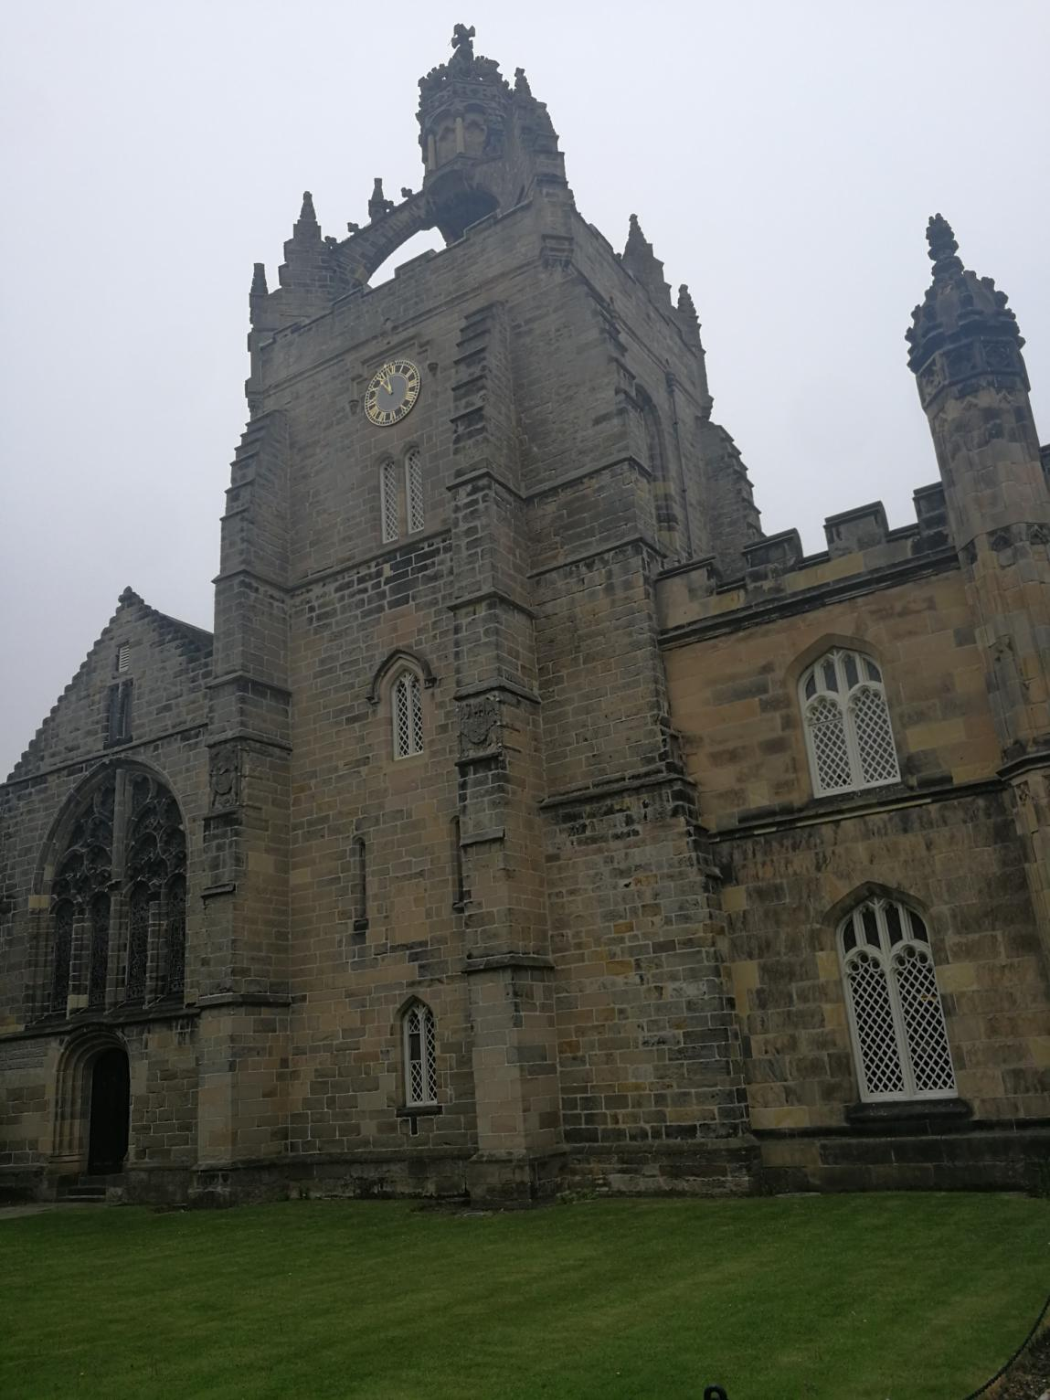

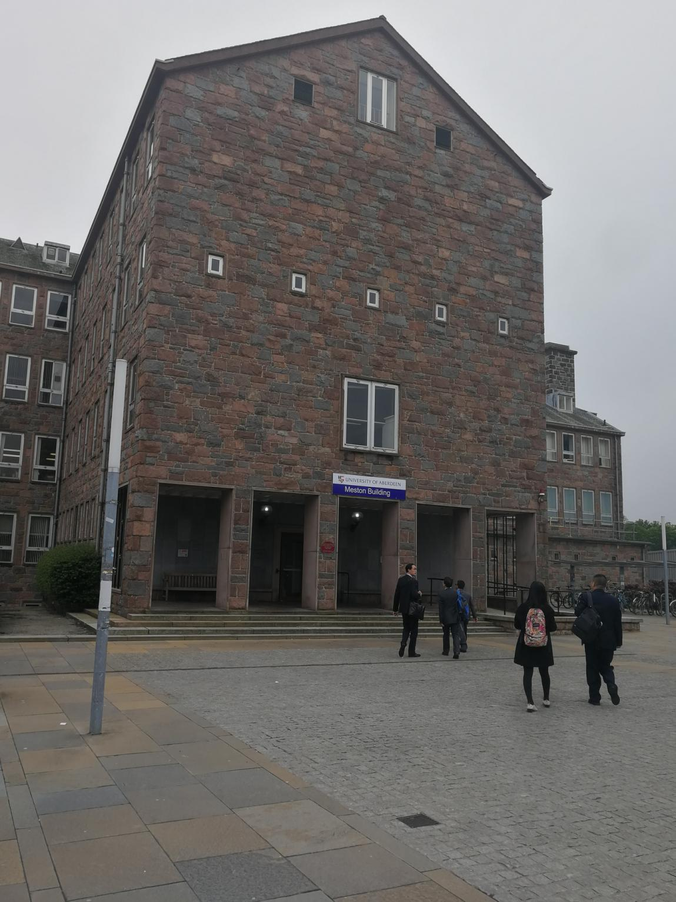

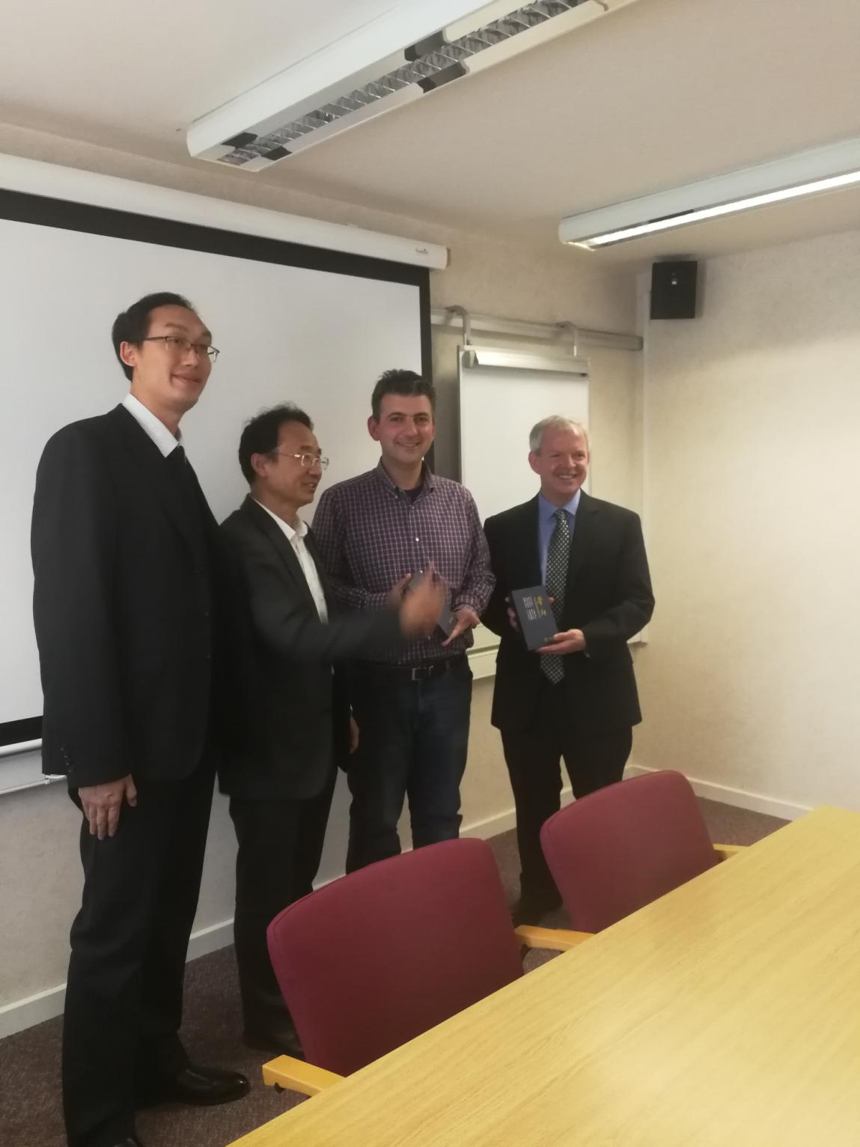

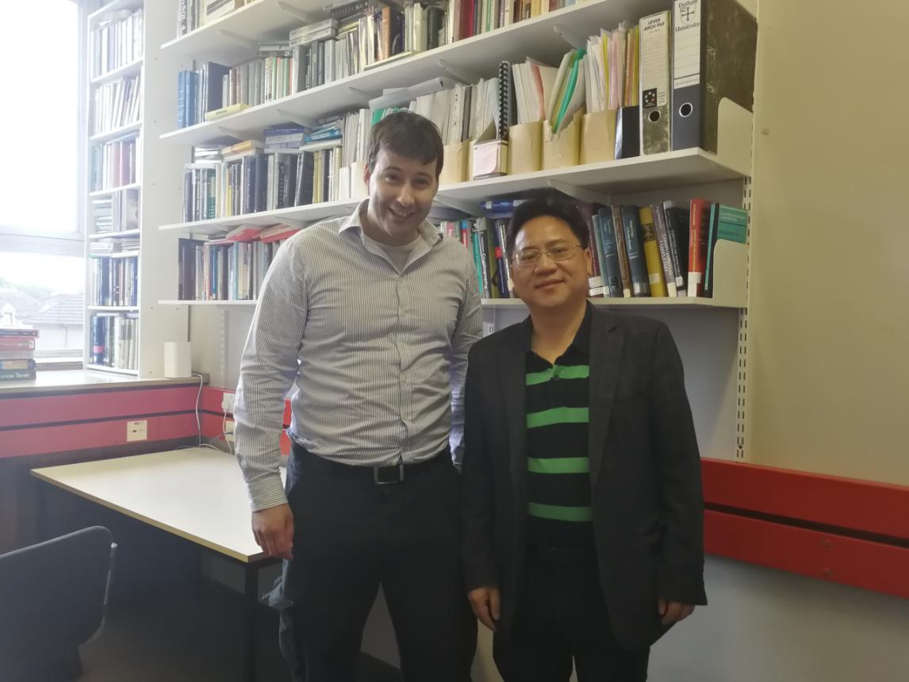

电子商务（中澳联合培养）专业介绍

培养目标：
本专业旨在培养具有管理学基础，掌握电子商务应用、网络营销、商务数据分析等基本方法，熟悉程序设计语言和计算机网络技术与应用等方面知识，具备较系统的电子商务理论知识，较强的分析能力和一定开发能力，能在国家各级管理部门、企业、金融机构、科研单位等领域从事电子商务分析、设计、运营、管理和评价等方面工作的高级复合、创新型人才。
通过本专业的学习，要求学生能够：
- 熟悉国家有关电子商务的方针、政策和法律法规，了解国内外电商发展
动态；
2、具有管理学基础，掌握电子商务、网络营销、商务数据分析等基本方法；
3、掌握电子商务系统设计与管理方法等方面的知识，具备数据分析及解决问题的能力；
- 具备较强的综合分析能力和创新能力，以及较强的管理与沟通能力；
- 掌握学术论文和分析报告的基本写作方法；
- 具备良好的职业操守和职业道德，树立诚信意识，做到履约践诺，知行
合一。

开设课程：
本专业开设课程主要有：经济学原理（微观、宏观）、电子商务概论、物流管理、网络营销、数据库系统原理与应用、管理信息系统、计算机网络技术与应用、商务数据分析、程序语言设计、社会网络分析、电子商务法规、网络金融等。

培养模式：
采取“2.5+1.5”培养模式，学生前2.5年在华师学习，采用小班制教学，深化课程改革，以科廷特色英语桥梁课程ELB代替雅思训练，更强调学术英语能力而非应试技巧。专业核心课程采用双语或全英教学，科廷大学优秀师资到校实地讲授部分核心课程，双方合作开设模块课程。达到科廷大学入学要求，学生可申请赴科廷大学完成第三学年第二学期和第四学年的学习。达到双方学校毕业要求，可获华师学士学位、本科毕业证书及科廷大学学士学位证书。

合作院校：
科廷大学（Curtin University）
科廷大学（Curtin University）始建于1967年，座落于澳大利亚的西澳首府珀斯市，是澳大利亚西海岸规模最大的综合性大学，在澳大利亚所有科技大学中名列榜首，被澳大利亚高等教育质量认证委员会评为全国一流大学之列。同时科廷大学还是澳大利亚科技大学联盟（ATN）成员，素有“澳洲麻省理工”之称，连续三年被英国《泰晤士报》评为世界200强大学。科廷大学在国际上享有很高的声誉，现有超过40,000名在校生，来自本国及海外共105个国家，是澳洲最具多元文化的大学之一，学术环境充满生机与活力。科廷大学拥有众多优秀而杰出的专业，其中采矿与矿业工程专业在全球排名第2，建筑学、艺术设计、地球与海洋科学、护理、体育、教育等专业均位于全球前100名。
2018年，在世界三大大学排名之一的ARWU（Academic Ranking of World Universities）评选中，科廷大学名列世界第151-200，澳大利亚第9。
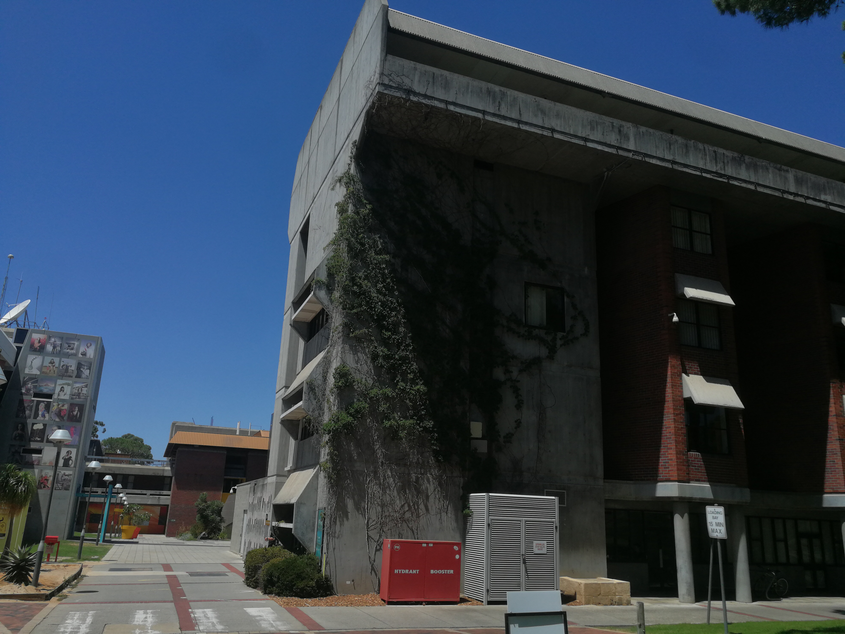

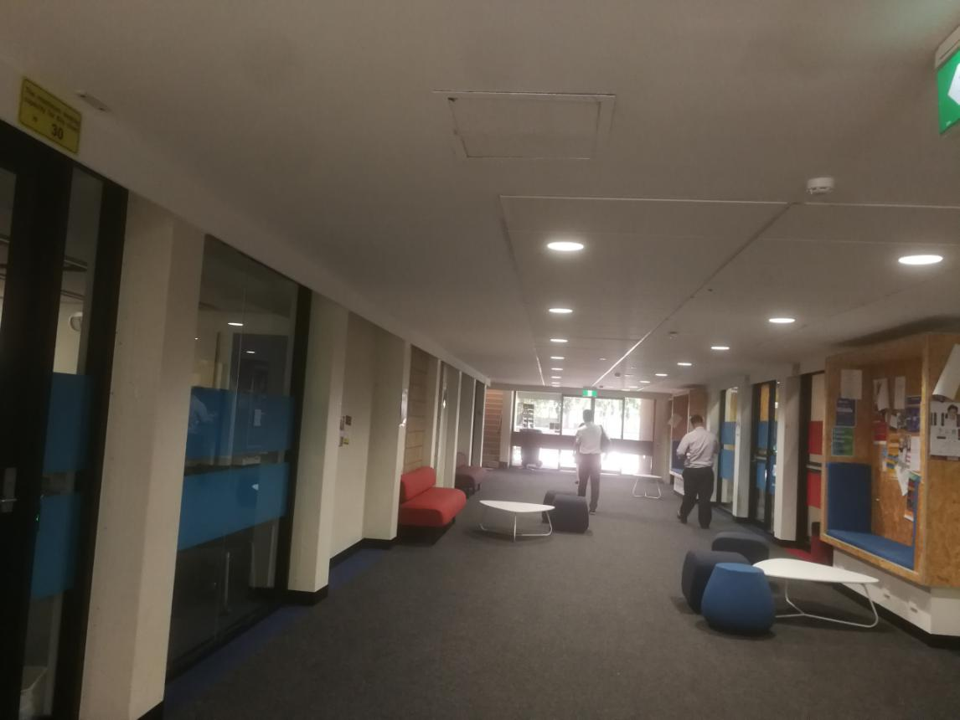

联系方式
网址：http://em.scnu.edu.cn
电话：020-39310072、0757-86688745
招生咨询QQ群：977253694


